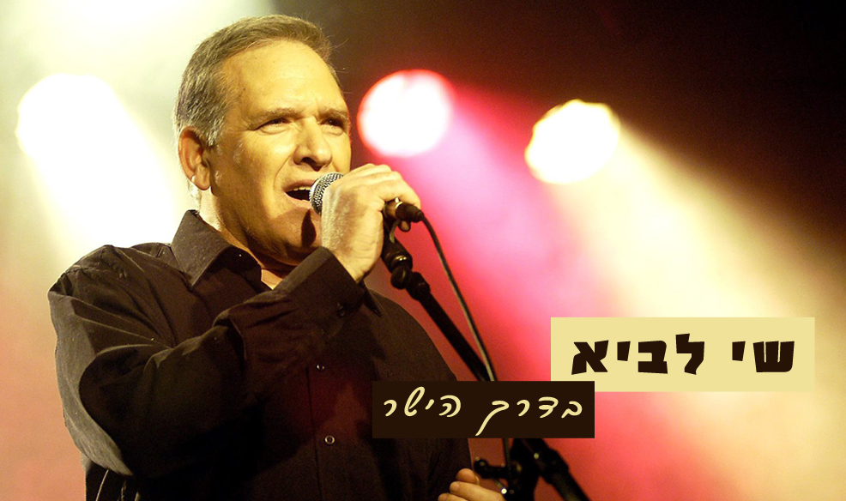
שי לביא, זמר ויוצר שמבצע את השירים אשר אותם הוא כותב ומלחין, ידוע גם כבמאי, כוריאוגרף ומוסיקאי שביים והפיק מחזות זמר, מופעים גדולים ולהקות רבות שלחלקן כתב גם את הלחנים (להקת "מגפיים", להקת "מדרחוב").
בילדותו למד מוסיקה ונגינה בקונסרבטוריון ואחר כך לאורך הדרך המוסיקלית למד והשתלם אצל אלכס וייס, ד"ר צבי קרן ובמסגרות מוסיקליות שונות. ובנוסף מנגן על שלושה כלים- פסנתר, אקורדיון וגיטרה חשמלית.
שי לביא הוציא עד עתה שלושה אלבומים משיריו: "כותב תכנית" אותו הפיק מוסיקלית אילן וירצברג ואת "טיפוס אורבני" ו"השמיים הם הגבול" אותם הפיק מוסיקלית נתן סלומון.
בתכניתו "טיפוס אורבני" הוא מופיע לסירוגין, אחת לחודשיים, במועדון "שבלול" ו"בבית היוצר" בתל אביב וזוכה לתגובת קהל חמה אוהדת ומתלהבת.
לצידו על הבמה, הגיטריסט המוסיקאי והמעבד, נתן סלומון והנגנים יוסי לוי (גיטרה אקוסטית), איתי וייס (תופים) ואייל שרף (גיטרה בס) + 3 זמרות לווי- אביבה בן דוד, אביב ששון ועדי אלציק.
בדרך הישר - שיר בסגנון הקאנטרי האופייני. זהו השיר האחרון שהוקלט וצורף בימים אלה לרשימת שירי המופע.
דברים - שיר שקיבל לבוש חדש במילותיו העבריות של שי לביא (לאחר קבלת רשותו של מחזיק זכויות היוצרים בארץ) נכתב במקור בשנות השישים על ידי הזמר והיוצר האמריקאי הענק בובי דארין (Things) וזוכה להצלחה גדולה בהופעות.

הופעתו הקרובה תהיה ביום שני, 24.8.2015 בהופעה חגיגית במועדון "שבלול" בנמל תל אביב.


לראיונות, אירוחים וכל מידע אחר:

אסף ראב תקשורת ויחסי ציבור 052-7705057 Ravassaf.pr@gmail.com

